2009年全国初中化学素质和实验能力竞赛
(第十九届天原杯)复赛试题
试题说明：
1、考试时间：2小时
2、本试卷共6页，满分100分。附加题20分计入总分。答案必须写在答题卷上。
3、可能用到的相对原子质量：H：1 C：12 N：14 O：16 Na：23 Mg：24
Si：28 S：32 C1：35.5 Fe：56 Cu．：64 Zn：65 Ba：137
一、选择题(本题包括15个小题，每小题2分，共30分。每小题有1个或2个选项符合题意。若有两个答案的错1个不得分，漏选1个扣1分。)
1、为了警示世人因气候变化对人类危害的关注，2009年“世界环境日”的主题是：“团结起来应对气候变化”。下列做法或认识不符合这—主题的是
A、提倡乘坐公共交通、骑自行车或步行的方式出行
B、在生产和生活活动中提倡使用节能技术和节能用具
C、植树造林，严禁乱砍滥伐
D、广泛使用酒精、沼气，既可解决能源问题，也有利减轻温室效应
解析：使用酒精、沼气，可以节约能源，但仍会产生温室效应，D不正确

2、分类法是一种行之有效、简单易行的科学方法。某同学用下表所示形式对所学知识进行分类，其中甲与乙、丙、丁是包含关系。下列各组中，有错误的组合是
选项 | 甲 | 乙、丙、丁
A | 常见干燥剂 | 浓硫酸、石灰石、碱石灰
B | 常见合金 | 不锈钢、焊锡、生铁
C | 常见营养物质 | 蛋白质、维生素、无机盐
D | 常见碱 | 烧碱、纯碱、熟石灰
解析：石灰石不能用作干燥剂，A错误；纯碱Na₂CO₃不是碱，而是盐，D错误

3、2008年诺贝尔化学奖授予钱永健等发明的绿色荧光蛋白标记技术，这项发明为细胞生物学和神经生物学的发展带来一场革命，对我们理解绿色荧光蛋白如何发光作出了贡献。绿色荧光蛋白分子中含有氨基(一NH₂，具有碱的性质)和羧基(一COOH，具有酸的性质)。该分子具有的性质是
A、只能与硫酸反应，不能与氢氧化钾反应 B、只能与氢氧化钾反应，不能与硫酸反应
C、既能与硫酸反应，又能与氢氧化钾反应 D、既不能与硫酸反应，又不能与氢氧化钾反应
解析：荧光蛋白分子中既含有氨基，具有碱的性质，又含有羧基，具有酸的性质，因此既能和碱反应，又能和酸反应，选C

4、1~18号元素中X元素的原子最外层只有1个电子，Y元素的原子的第三层有6个电子，
Z元素的第二层也有6个电子，在化合物中只有Z元素的化合价为负。由这三种元素组
成的化合物的化学式可能是
A、XYZ₄ B、X₂YZ₃ C、X₃YZ₄ D、XYZ₃
解析：1~18号元素中，最外层只有1个电子的只有H，Li，Na，均为+1价，Y元素的原子的第三层有6个电子，则Y为S；Z元素的第二层也有6个电子，Y为O，因此可能形成H₂SO₃，选B。A、C、D的化合价代数和均不为零

5．咖喱是一种烹饪辅料，若白衬衣被咖喱汁玷污后，用普通肥皂洗涤时，会发现黄色污渍变为红色，浸泡在水中后红色又变黄色。据此判断可能与咖喱有相似化学作用的试剂是
A、活性炭 B、石蕊溶液 C、无水硫酸铜 D、淀粉溶液
解析：咖喱能够在不同性质的溶液中呈现不同的颜色，与酸碱指示剂的化学作用相似，选B

6、对下列实验指定容器中的水，其解释没有体现水的主要作用的是
 | A | B | C | D
实  验  装  置 | 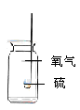  硫在氧气中燃烧 | 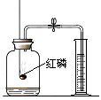  测定空气中氧气含量 | 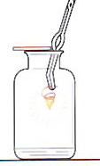  铁丝在氧气中燃烧 | 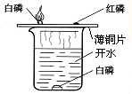探究燃烧的条件
解释 | 集气瓶中的水：  吸收放出的热量 | 量筒中的水：  通过水体积的变化得出O₂体积 | 集气瓶中的水：  冷却溅落融熔物，防止集气瓶炸裂 | 烧杯中的水：加热铜  片；隔绝空气
解析：硫和氧气反应生成尔二氧化硫，二氧化硫是一种有刺激性气味，易溶于水的污染性气体，A中水的主要作用是吸收二氧化硫，而不是吸收热量，A错误

7、将一定质量的a、b、c、d四种物质放入一密闭容器中，在一定条件下反应一段时间后，测得反应后各物质的质量如下。下列说法错误的是
物 质 | a | b | c | d
反应前质量/g | 6.40 | 3.20 | 4.00 | 0.50
反应后质量/g | 待测 | 2.56 | 7.20 | 0.50
A、a和b是反应物，d可能是催化剂 B、反应后a物质的质量为4.64g
C、c物质中元素的种类，一定和a、b二种物质中元素的种类相同
D、若物质a与物质b的相对分子质量之比为2﹕1，则反应中a与b的化学计量数（系数）之比为2﹕l
解析：根据质量守恒定律，得反应后a的质量为3.84g，B错误；a，b质量减少，为反应物，d质量恒定，可能为催化剂，A正确；c由a和b化合而成，元素的种类一定相同，C正确；a消耗了6.40-3.84=2.56g，b消耗了3.20-2.56=0.64g，则化学计量数之比为（2.56/2）﹕（0.64/1）=2﹕l，D正确

8、ClSO₃H称为氯磺酸，是—种强酸。对于反应：C1SO₃H+HCOOH==CO+HCl+H₂SO₄有如下判断，其中合理的是
A、此反应属于复分解反应 B、此反应中碳元素的化合价发生改变
C、反应后溶液的pH变大 D、反应后溶液的pH减小
解析：此反应不符合复分解反应的特点，A错误；反应前，C的化合价为+2价，反应后也是+2价，未发生改变，B错误；反应后生成HCl和H₂SO₄，酸浓度增大，pH减小，C错误，D正确，选D
9、物质与水发生的复分解反应称为水解反应。例如：Al₂S₃+6H₂O=2Al(OH)₃↓+3H₂S↑。
根据上述观点，下列说法中不正确的是
A、NaF的水解产物是NaOH和HF B、CaO₂的水解产物是Ca(OH)₂和H₂O₂
C、PCl₃的水解产物之一是PH₃ D、Mg₃N₂水解产物是Mg(OH)₂和NH₃
解析：通过观察反应式可以看出，水解反应中，阳离子与氢氧根结合生成碱，阴离子与氢结合生成酸，从而NaF+H₂O=NaOH+HF，A正确；CaO₂+2 H₂O= Ca(OH)₂+ H₂O₂,B正确；PCl₃+3H₂O=P(OH)₃+3HCl,C 错误；Mg₃N₂+6H2O=3Mg（OH）₂+ 2NH₃，D正确

10、有Na、S、O、H四种元素中的二种或三种元素组成四种常见的化合物。其中甲能跟氯化钡反应生成一种硫酸盐和另—种盐；乙能跟氢氧化钠反应生成盐和水；丙能跟盐酸反应生成盐和水；丁呈中性，且可以分别跟氧化钙或二氧化碳发生化合反应，生成相应的碱或酸。下列推断：①甲—定是硫酸钠；②乙可能是硫酸；③丙—定是氢氧化钠；④丁—定是水。其中正确的一组是
A、①②③ B、②③④ C、①③④ D、①②④
解析：甲能跟氯化钡反应生成一种硫酸盐和另—种盐，可知甲也是盐，而由Na、S、O、H四种元素，并且能够与钡生成沉淀的必然含有硫酸根，因此为Na₂SO₄或NaHSO₄，由于最多由三种元素组成，因此必然是Na₂SO₄，①正确；乙能跟氢氧化钠反应生成盐和水，可能是硫酸，②正确；能够与酸反应生成盐和水的有碱或者碱性氧化物，因此丙可能是NaOH，或者Na₂O，③不正确；丁既能够和酸性氧化物，又能和碱性氧化物反应，并且呈中性，定然是水，因此④正确，从而得出答案选D

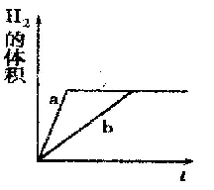
11、质量相等的锌和铁分别和质量相等、溶质质量分数也相等的稀盐酸反应，反应情况如右图所示。则下列叙述中正确的是
A、图线a、b分别表示锌、铁的反应情况
B、锌、铁均反应完，盐酸有剩余
C、盐酸均反应完，—定有锌剩余
D、盐酸均反应完，—定有铁剩余
解析：质量相等的锌和铁，由于锌相对原子质量比铁大，锌的物质的量较少，即均完全反应后产生的氢气量较少。根据图中可以看出，产生氢气的量最重一样多，说明铁必然没有反应完全（若反应完全，即使锌反应完全也不可能和铁产生同样多的氢气），因此B、C排除。锌比铁更活泼，反应速度比铁快，因此达到反应完全的时间短，a为锌，b为铁，A正确；一定有铁剩余，则HCl必然完全反应，因此D也正确，选AD

12、下列制备物质的没汁中，理论上正确、操作上可行、经济上合理的是
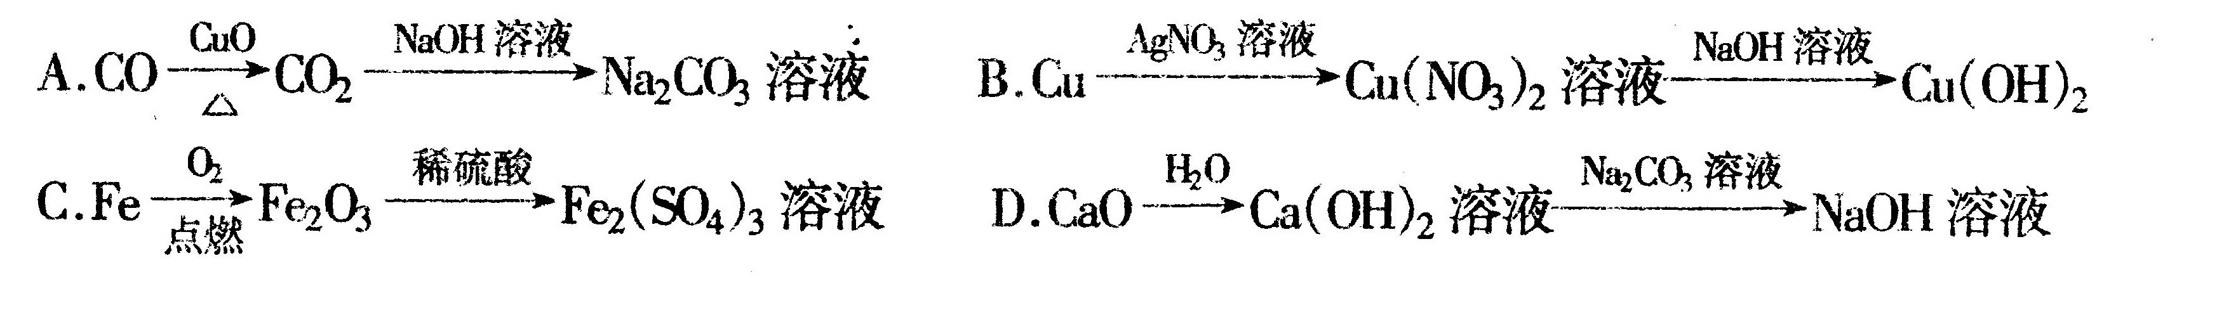
解析：CO转变为CO₂可以通过经济上更为合理的燃烧制得，A错误；B中消耗了硝酸银，经纪上不合理；Fe点燃只能生成四氧化三铁，理论上不正确，只有D符合要求

13、—定质量某硝酸钾样品中不含可溶性杂质。在10℃时加蒸馏水使之充分溶解，残留固体的质量为250g。若该实验在40℃下进行时，残留固体质量为120g；70℃时为20g。已知KNO₃在不同温度下的溶解度如下。对该样品的推断正确的是
温度/℃ | 10 | 40 | 55 | 70
溶解度/g | 20 | 65 | 100 | 140
A、该硝酸钾样品为纯净物 B、40℃时溶于水的硝酸钾为130g
C、70℃时KNO₃溶液为饱和溶液 D、55℃左右时KNO₃完全溶解
解析：设溶剂水的质量为x，则10℃时溶解的硝酸钾质量为0.2xg，40℃时溶解的硝酸钾质量为0.65xg，从而0.2x+250=0.65x+120，得x=288.9g，从而固体总质量为307.8g。70℃时，能够溶解的硝酸钾质量可以通过溶解度计算得到，为404.5g，大于固体的总质量，然而仍然有固体未溶，说明剩余的20g不是硝酸钾，而是不溶性杂志，A错误；根据水的质量，可求出，40℃时溶于水的硝酸钾为288.9*0.65=187.8g，B错误；70℃时KNO3溶液为饱和溶液中288.9g水中应有404.5g硝酸钾，因此C错误；固体共307.8g，其中20g不溶性杂志，从而硝酸钾质量为287.8g，因此刚好完全溶解时溶解度约为100，因此55℃左右时KNO₃完全溶解，D正确

14、一定量的木炭在盛有氮气和氧气混合气体的密闭容器中燃烧后生成CO和CO₂，且测得反应后所得CO、CO₂、N₂的混合气体中碳元素的质量分数为24％，则其中氮气的质量分数可能为
A、10％ B、30％ C、50％ D、70％
解析：我们已知碳元素的质量分数，而与碳元素相关联的只有氧元素。因此要求氮气的质量分数，首先我们要从氧元素的质量分数入手。混合气体中含有CO、CO₂，因此碳元素与氧元素的含量之比应介于12：16（全部为CO时）与12：32（全部为CO₂时）之间，因此氧元素的质量分数应介于32%与64%之间，由于总共只有三种元素，因此氮气的质量分数必然介于12%（100%-24%-64%）与44%（100%-24%-32%）之间，因此答案选B

15、用下图装置测定水中氢、氧元素的质量比，其方法是分别测定通氢气前后玻璃管(包括氧化铜)的质量差和U型管(包括碱石灰)的质量差，计算得氢元素和氧元素的质量比大于1﹕8。下列对导致这一结果的原因的分析中合理的是
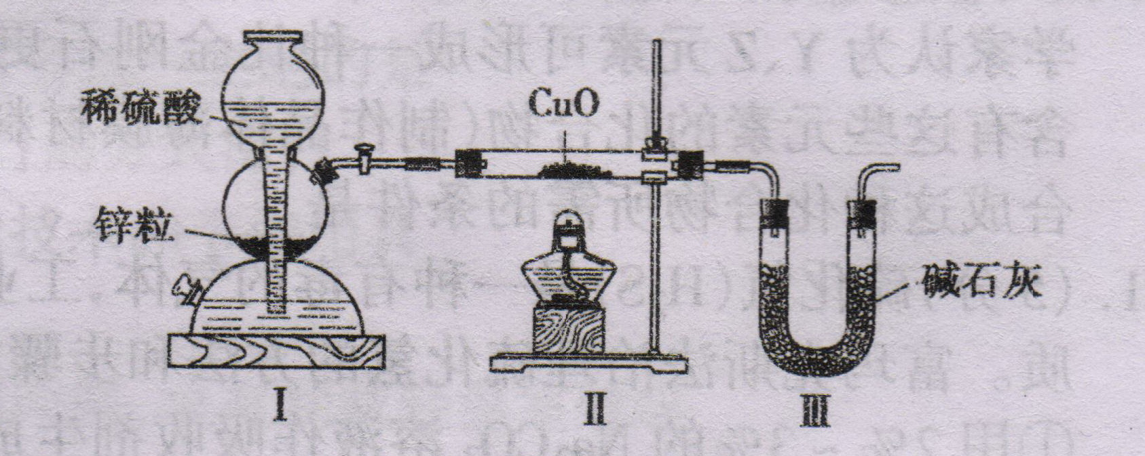
A、I、Ⅱ装置之间缺少干燥装置
B、III装置干燥剂量不足，水没有被完全吸收
C、CuO没有全部被还原
D、Ⅱ装置中玻璃管内有水冷凝
解析：次试验装置O的含量通过计算玻璃管前后的质量差求的，而H的含量通过U型管的质量差减去玻璃管的质量差而求的，因此，I、Ⅱ装置之间缺少干燥装置，会导致U型管的质量差增大，氢元素含量偏大，A正确；水未完全吸收导致氢偏低，B不正确；氧化铜未被完全还原，导致O偏低，但同时生成的水也减少，最终的比值不变，C不正确；同样Ⅱ装置中玻璃管内有水冷凝，也会导致U型管的质量差增大，氢元素含量偏大，D正确，选AD

二、填空题(本题包括10个小题，共40分)
16．(2分)构建和谐社会，建设社会主义新农村的目标之一是让农民饮用清洁的自来水。ClO₂是新一代饮用水的消毒剂，许多发达国家采用ClO₂代替C1₂进行自来水的消毒。
请回答下列问题：
(1) ClO₂的名称为_____________；(2)制取ClO₂的微观过程如图所示：
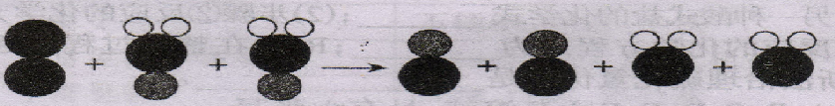

(其中： 表示钠原子， 表示氯原子， 表示氧原子)
该反应的化学方程式是 _____________________________________。
解析：（1）根据化合物的命名规则，应为二氧化氯；（2）Cl2+2NaClO2 2NaCl+2ClO2

17．(5分)2008年9月27日，太空第一次留下了“中国人的脚印”。我国研制的航天员舱外
服为航天员成功进行太空行走提供了可靠的保证。
(1)航天员舱外服除了要隔热、散热外，在航天服这个密封的空间中还要有通讯系统、动力 系统、输送养料系统和废气处理系统，其中废气处理包括两个步骤：第一步，让废气进入一个装有木炭的盒子除去臭气，这一过程利用了木炭的 性，发生了_________(填“物理变化”或“化学变化”)；笫二步，再用氢氧化锂(LiOH)作吸收剂除去二氧化碳(氢氧化锂和氢氧化钠都是碱，具有相似的化学性质)，写出该反应的化学方程式____________。
(2)在太空舱里，NiFe₂O₄可用于促进宇航员呼出的CO₂转化为O₂，而自身的质量及化学性质保持不变，你认为NiFe₂O₄在这一反应中是________。你对维持舱内O₂、CO₂气体含量的建议是_______________。
解析：（1）除臭，利用的是吸附性，发生的是物理变化
（2）反应前后自身的质量和化学性质保持不变的物质，为催化剂；维持氧气、二氧化碳的含量可以通过种植绿色植物，以促进二氧化碳通过光合作用转化为氧气

18．(3分)废旧干电池中许多物质应该是可以回收利用的。某种型号干电池的剖面如下图
所示。请回答下列问题：
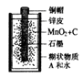
(1)提取干电池内填充物中的MnO₂：取填充物溶于水、过滤、洗涤，得到黑色不溶物。再经过__________的处理，即得到MnO₂。
(2)取（1）中过滤得到的滤液，分为两份，一份加入烧碱溶液，加热产生一种刺激性气味的气体，该气体的水溶液pH>7，且常用作化肥，则
该气体的化学式为______；另一份加入AgNO₃溶液，产生白色沉淀，滴加稀HNO₃沉淀不溶解，则可推知A物质的化学式为________________。
解析：（1）过滤后的不溶物必然含有水分，需经过灼烧才能得到MnO₂。
（2）碱性气体，并且可以用做化肥的必然是氨气，化学式为NH₃，加入AgNO₃溶液生成不溶于硝酸的白色沉淀，则说明必然含有氯离子。从而可知，A的阳离子为铵根，阴离子为氯离子，因此A为NH₄Cl

19、(2分)某环境监测小组的同学，利用CO与PdCl₂溶液反应(水也参与反应)产生黑色金 属钯粉末的反应原理，来检测CO对空气的污染情况。请写出此反应的化学方程式__________________，反应中作还原剂的物质名称是_______________。
解析：题目已经给出，反应物为CO、PdCl2及H2O，产物有Pd，对比CO还原氧化铜可知生成物中应该还有二氧化碳，因此另外一种生成物应该是HCl，从而反应方程式为：CO+ PdCl₂+H₂O Pd+CO₂+2HCl

20、(4分)现有X、Y、Z三种元素，其中X原子核内只有一个质子；Y原子L层电子数是K层电子数的2倍；X与Z形成的化合物的分子式为ZX₃，每个分子内有10个电子。请回答下列问题：
(1)写出Z元素的原子结构示意图__________；X分别与Y、Z形成的化合物中，具有5个
原子核的微粒的化学式为________________。
(2)某些常见物质可用来合成新材料，如利用高温高压法使石墨转变为人造金刚石。科学家认为Y、Z元素可形成一种比金刚石更硬的化合物，后来人们在实验室成功合成了含有这些元素的化合物(制作晶体薄膜材料)，这种化合物的化学式是______________；试推测合成这种化合物所需的条件是____________________。
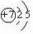
解析：（1）质子数为1的元素为H，得X为H；L层有电子，说明K层填满了，为2个，因此L层有4个，共6个，因此Y为第6号元素C；ZX₃共10个电子，则Z有7个，为N元素，原子结构示意图为 ，CH或NH组成的5个原子核微粒可以为CH₄或者NH₄⁺

（2）Y、Z为C和N，C没有负化合价，呈现+4价，而氮则为负化合价，我们说过N为-3价，因此化学式为C₃N₄。由题可知，石墨转变为金刚石需要利用高温高压法，因此合成这种化合物所需的条件类比可知为高温高压。

21、(5分)硫化氢(H₂S)是一种有毒的气体，工业上产生的硫化氢要经过处理，使其变成硫单 质。富玛克斯法治理硫化氢的方法和步骤如下：
①用2％~3％的Na₂CO₃溶液作吸收剂生成两种酸式盐，其中一种为NaHS；
②再加入一种RNO(液)(R表示一种有机基团)与生成的这种酸式盐的水溶液反应生成 硫、碱和RNHOH；
③第二步生成的碱在溶液中与另一种酸式盐反应生成正盐；
④RNHOH与空气中的氧发生反应又得到RNO。
(1)写出步骤①中另一种酸式盐的化字式______；(2)步骤②反应的化学方程式为__________；富玛克斯法的总反应的化学方程式为____________；RNO在整个过程中起到_________的作用。(3)富玛克斯法治理硫化氢优点是__________________。
解析：：（1）另一种酸式盐只有碳酸氢根了，因此为NaHCO₃
（2）由题可知，反应物为RNO，NaHS，生成物为S，碱（只可能是NaOH），以及RNHOH，虽然RNO我们没有学过，但是只要观察前后的变化，其实相当于ＲＮＨＯＨ比ＲＮＯ多了两个Ｈ，因此方程式为：
RNO+NaHS +H₂O S↓+NaOH+ＲＮＨＯＨ
第一步：Ｈ_{２}Ｓ＋Ｎａ_{２}ＣＯ_{３} ＮａＨＳ＋ＮａＨＣＯ_{３}
第三步：ＮａＯＨ＋ＮａＨＣＯ_{３} Ｎａ_{２}ＣＯ_{３}＋Ｈ_{２}Ｏ
第四步：２ＲＮＨＯＨ＋Ｏ_{２} ２ＲＮＯ＋２Ｈ_{２}Ｏ
因此总反应为：2H₂S+O₂ 2S↓+2H₂O
RNO在总反应前后质量和化学性质都没有变化，相当于催化剂的作用
（3）从总反应方程式可以看出，富玛克斯法的原料循环利用，符合绿色化学的要求

22、（6分）实验室有A、B、C、D、E、F六瓶溶液，另有六张写有Na₂CO₃、BaCl₂、Ca(NO₃)₂、KCl、稀H₂SO₄、AgNO₃的标签。现将部分瓶内溶液各取少许进行两两混合实验，结果见右图（说明：“↓”表示生成沉淀、“↑”表示生成气体、“一”表示无明显变化或生成微溶物，空格表示该实验未做。）
B
C | 一
D | ↓ | 一
E | 一 | 一 | 一 | ↑
F | 一 | 一 | ↓ |  | ↓
 | A | B | C | D | E
由实验结果，判断各瓶上应贴的标签是：
A________；B________；C________；D________；E________；F________。
解析：对于推断题，首先找其中的突破点。B与ADEF均不反应，六种溶液中只能与一种溶液反应的只有KCl，因此B为KCl，因此，C为AgNO3；能够生成气体的只有Na₂CO₃和稀H₂SO₄，因此E和D为Na₂CO₃和稀H₂SO₄。而C和E不反应，因此E为稀H₂SO₄（硫酸银微溶，碳酸银不溶），D为Na₂CO₃；E和F能够生成沉淀，因此F为BaCl₂；从而A为Ca(NO₃)₂

23、（4分)由新型无机非金属材料制成的新型发动机，热效率高、寿命长。这类材料中研究
较多的是化合物G。化合物G的相对分子质量为140，含有硅元素，其质量分数为60%，另
含有元素Y。化合物E(含两种元素)与NH₃反应制得G和HCl。
(1)G和E的化学式分别为_________、________。（2）粉末状G能够与氧气在高温下反应，所得产物中有一种是空气的主要成分，另一种是氧化物，该过程的化学方程式为___________。
（3）常压的条件下向G中添加氧化铝，经高温烧结制成一种高强度、超硬度、耐磨损、抗
腐蚀的陶瓷材料“赛伦”，化学式可表示为Si_{6-x}Al_{x}O_{x}Y_{8-x}。不同温度下x的值不同，在
1400℃时x为2.0，则“赛伦”中Y元素的化合价为___________。
解析：（1）m(Si)=140*60%=84，因此G中Si的原子数为3.而G是由E和NH₃反应制得，因此G另外一种元素必然为N，N的原子数为140*40%/14=4，因此，化学式为Si₃N₄。进一步推导出E为Si和Cl组成的化合物，根据化合价可知，化学式为SiCl₄.
（2）产物中有一种是空气的主要成分——氮气，另一种氧化物则必然是SiO₂，因此方程式为：Si₃N₄+O₂ 高温 N₂+ SiO₂，
（3）x=2.0，则化学式为Si₄Al₂O₂Y₆，因此，Y元素的化合价为（4*4+3*2-2*2）/6=3

24、（5分）常温下由两种常见的气体A和B组成的混合物，经分析混合气体中只含碳和氢
两种元素，并且A的相对分子质量大于B的相对分子质量，不论A和B以何种比例混合，
碳元素与氢元素的质量比总小于3：1，由此可确定A的化学式是_________；B的化学式是
_______；这样判断的理由是_____________________。若上述气体中碳元素与氢元素的质量
比为6：5，则混合气体中A与B的质量之比为______________。
解析：不论A和B以何种比例混合，碳元素与氢元素的质量比总小于3：1，说明A和B两种物质中碳元素与氢元素的质量比都小于或等于3：1，即原子个数比均小于或等于（3/12）：（1/1）=1：4。常见的物质中，甲烷CH₄刚好等于1：4，并且没有比1：4更小的由CH两种元素组成的化合物了，因此另外一种气体只有可能是氢气了。因此，A为CH₄，B为H₂.
设A质量为1，B质量为x，则(3/4):(1/4+x)=6/5,因此x=3/8，从而AB质量比为8：3

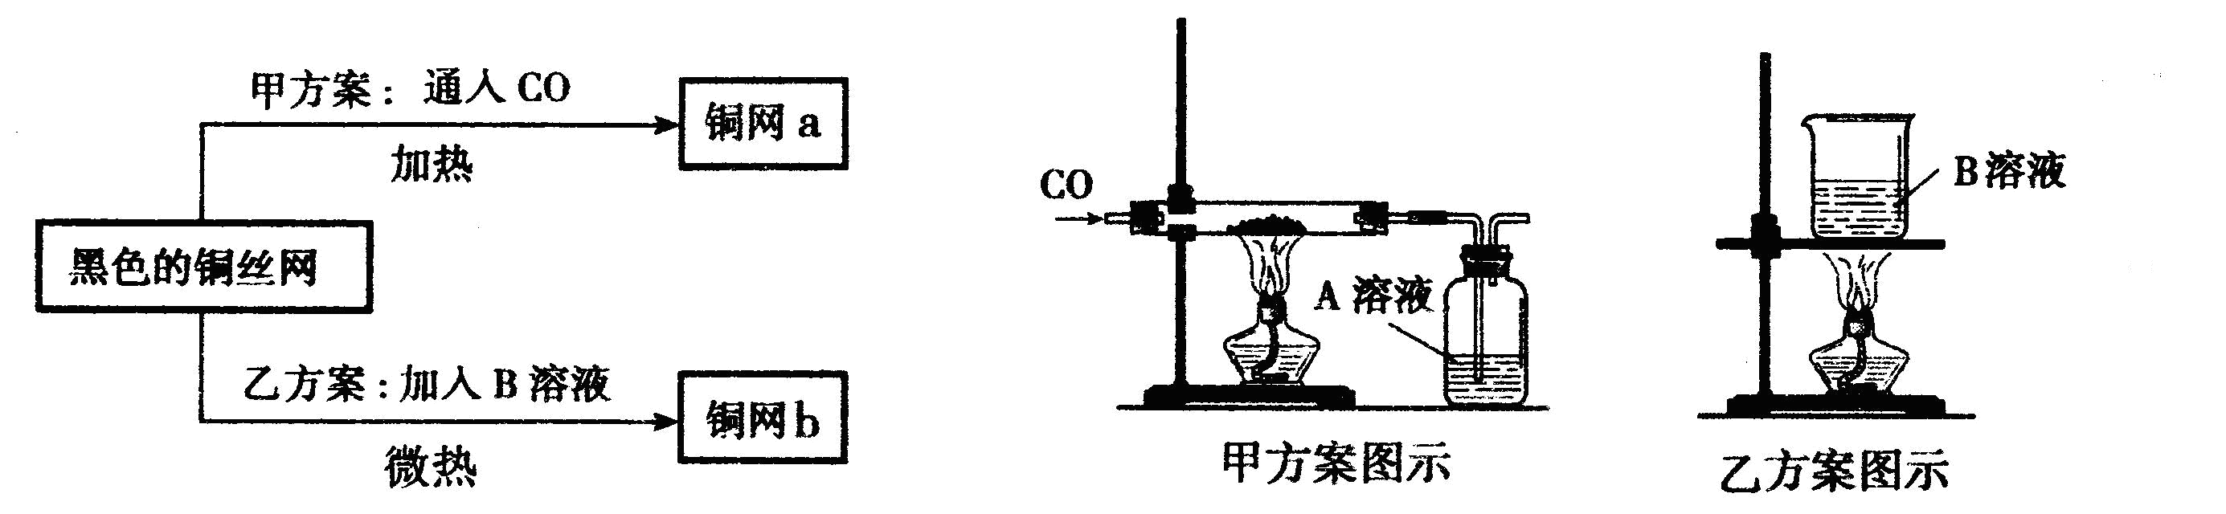
25．(4分)某化学实验小组为了除去混在N₂中的O₂，将混合气体通过红热的铜丝网后，发现铜丝网变黑。在研究如何除去黑色物质，回收再利用铜丝网的讨论中，制定了下列方案。
请根据以上方案回答：
(1)乙方案的烧杯中发生反应的化学方程式是(其中B物质自行确定)_________。两种方案相比较，甲方案明显的不足之处是_____________。
(2)若采用甲乙两种方案处理此黑色铜丝网，则回收的铜丝网a的质量 (填“<”、“>”、“=”)铜丝网b的质量。
(3)实验小组的同学发现，按乙方案反应后烧杯中的液体有腐蚀性，应加以适当的处理。他们采取加入铁粉的方案处理废液。加入足量的铁粉充分搅拌，最后得到的溶液中溶质为______________。
解析：（1）溶液法除去铜表面的氧化铜可以采用酸溶解的方法，因此氧化铜和酸反应，铜不和酸反应。因此，方程式为CuO+ H₂SO₄ == CuSO₄ + H₂O（其他合理答案也可）；对比于甲方案，很明显，甲需要制取CO且CO有毒、尾气CO未处理、实验装置复杂等
（2）甲中CO还原氧化铜生成铜，而乙中氧化铜中铜进入溶液成为了硫酸铜，因此，甲质量大于乙质量
（3）铁粉首先能够与硫酸铜发生置换反应，生成铜和硫酸亚铁，然后铁粉能够和硫酸反应生成硫酸亚铁和氢气，铜和氢气脱离溶液，因此溶质为硫酸亚铁

三、实验题（本题包括4个小题，共20分）
26、（5分）人的胃液里含有适量的盐酸，可以帮助消化，但如果胃酸分泌过多，人会感到胃痛。小军拿来了一种抗酸药(治疗胃酸过多的药物)，该药物说明书的部分内容如图所示。
当小军看到药物说明书上的服用方法后，对此产生了探究的兴趣，请你和他一起完成探究活动。（写实验操作和实验现象）
【提出问题】抗酸药为什么嚼碎后服用。
【作出猜想】他的猜想是 。
说明书
主要成分：碳酸镁
适 应 症：用于缓解胃酸过多引起的胃痛。
用 法：嚼碎后服用
注意事项：胃溃疡患者慎服。
【设计实验】实验一：将一片完整的药片放入试管中，向其中加入5mL5％的稀盐酸；
实验二：将一片药片 放入试管中，向其中加入5mL5％的稀盐酸。
【现象与结论】实验二比实验一反应快。证明小军的猜想正确。
【拓展探究】(1)氢氧化镁、碳酸钙、碳酸氢钠等也常用于制作抗酸药。这些物质必须具备两个条件：一是对身体________________；二是能与胃酸作用。
(2)患有胃溃疡(胃黏膜溃烂)的病人胃酸过多时，不宜服用含碳酸盐的抗酸药，其原因是 。
解析：从实验设计可以看出，小军的实验目的是检验反应速度的问题，因此小军的猜想应该是嚼碎后服用疗效快(或嚼碎后药物与胃酸的反应快；或反应物的接触面积增大，化学反应加快)
于是从实验设计上看的话，实验二应该牵涉到一个与嚼碎类似的一个过程，化学操作上称作研碎
用做药物必须对人体伤害小（其他合理答案也可）
碳酸盐与盐酸作用生成二氧化碳气体，可能加重胃溃疡病情

27．(4分)甲、乙两个实验小组分别进行“Na₂CO₃和NaCl混合物中Na₂CO₃含量测定”的实验：
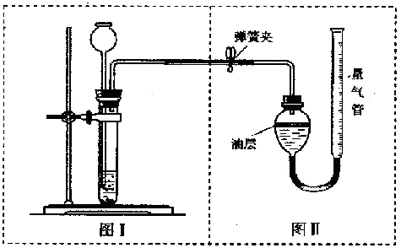
(1)甲组的方法是：用已知浓度盐酸滴加到一定质量的混合物，根据消耗盐酸溶液的体积来测定碳酸钠的含量。在实验过程中除盐酸、试样与水以外，判断反应是否完全必须用到的试剂是
_____________。
(2)乙组的方法是：将样品与稀盐酸反应，测定反应后生成CO₂的体积，经换算并计算出样品中Na₂CO₃的质量。用右图装置测定产生的CO₂气体的体积，请分析图Ⅱ装置中油层的作用是______________；使反应前后油层上方气体压强和外界大气压相同操作方法是_____________。
(3)请你再设计一个与甲、乙组操作不同的实验方法，测定混合物中的Na₂CO₃含量。设计方法是_____________________。

解析：（1）用于判断反应是否完全的试剂我们很容易想到指示剂，例如加入紫色石蕊试剂，试剂变蓝，随着盐酸的滴入，蓝色褪去证明反应完全（酚酞也可）

（2） 我们知道二氧化碳易溶于水，因此如果不将其与水隔绝，则无法测量它的真实体积，因此油的作用是防止二氧化碳溶于水，影响气体体积的测定； 打开弹簧夹，移动量气管，使油层与量气管的液面处于同一水平面 。

（3）在Na₂CO₃和NaCl混合物中测定Na₂CO₃含量，只需针对碳酸根设计反应即可。碳酸根除了可以与酸反应生成气体外，还可与Ca、Ba等生成沉淀，我们通过测定沉淀的质量也可算出碳酸钠的质量。因此，设计方法还可以为：取一定量的混合物溶解后加入足量的CaCl₂，然后过滤、洗涤、烘干、称量碳酸钙的质量，由碳酸钙的质量算出Na₂CO₃的质量。

28、(5分)为了测定硫酸铵和氯化铵混合物中氯化铵的质量分数，甲、乙两位同学按下图所示的实验步骤进行实验：

(1)实验时，甲同学使用硝酸银溶液作试剂A，乙同学选用氯化钡溶液作试剂A。其中所选择的试剂A不合理的是_______同学。
(2)以下都是指正确使用试剂A时进行的实验：
①为进行称量、溶解、反应、过滤、洗涤沉淀的各项操作，准备了以下仪器：托盘天平与砝码、烧杯、过滤器、铁架台及附件、胶头滴管、量筒。其中还缺少的一件必备仪器是___________。
②简述判断沉淀B是否洗净的方法____________________________。
③若实验中测得样品质量为W g，沉淀质量为mg则氯化铵的质量分数=______________。
④若过滤所得沉淀未经洗涤即烘干称重，测得结果将___________(填“偏高”、“偏低”、“不变”)。
解析：（1）选取试剂时，要求只能和一种物质反应，硝酸银既能和氯化铵生成氯化银沉淀，也能喝硫酸铵生成硫酸银（微溶）沉淀，因此甲不合理
（2）① 玻璃棒，溶解、过滤等步骤中均需使用到玻璃棒 ② 沉淀B为硫酸钡，表面可能吸附少量的氯化铵和过量的氯化钡，因此检验B是否洗净，可以通过检验滤液中是否含有氯离子。方法为：取最后的洗涤液，滴加AgNO₃溶液。若无沉淀生成，则沉淀已洗净；反之未洗净。 ③沉淀的质量为m，则硫酸铵的质量为132m/233，因此硫化铵的质量分数为$\frac{W−\text{132}m/{\text{233}}}{W}×\text{100}\text{\%}$ ④若过滤所得沉淀未经洗涤即烘干称重，会导致沉淀表面吸附有少量的氯化铵和氯化钡，从而导致测出的质量偏大，即硫酸铵质量偏大，因此测量结果氯化铵的质量分数偏低

29．(6分)某市热电厂使用的燃料是含硫较多的煤。该厂附近一所中学的同学经常闻到空气有异味，且空气能见度差。学校研究性学习小组意识到这有可能是该厂排出的废气超标造成的，于是在老师的指导下做了探究实验，请你填写下列空白。
【提出问题】空气里SO₂是否超标呢?
【查阅资料】Ⅰ.我国关于SO₂在风景区、居民区、工厂区的空气质量标准分别见下表：
地 区 | 风景区 | 居民区 | 工厂区
SO₂浓度限值（mg/m³） | 0.15 | 0.50 | 0.70
Ⅱ．硫酸钡既不溶于水，也不溶于酸(如不与稀盐酸、稀硝酸等反应)。
【设计实验】同学设计以下步骤来测定空气中SO₂的含量。
(1)采集工厂附近的空气样品250L。
(2)将空气样品通过NaOH溶液，加入一定量氧化剂H₂O₂，使其中Na₂ SO₃完全转化为Na₂SO₄，反应的化学方程式： 。
(3)再加入过量的BaCl₂溶液，经过过滤、洗涤、烘干，称量固体质量为1.2mg。
计算：250L空气样品中SO₂的质量为__________mg。由空气质量标准可得出结论：该厂排放的SO₂__________。
(4)简述采集空气样品的方法_________________。
【发现新问题】考虑到空气中的各种气体成分，有同学认为该实验测得的SO₂的含量偏大，其依据及你提出的实验改进方案是_________________________。
【反思与应用】为尽快改善该地区的空气质量，请你提出一条合理化建议：_______________。
解析：（2）反应物告诉我们，是Na₂ SO₃和H₂O₂，产物为Na₂SO₄，另外一个产物很容易联想到是水，因此反应方程式为Na₂SO₃ + H₂O₂ == Na₂SO₄ + H₂O
（3）固体为硫酸钡沉淀，由方程式可以得出SO₂- Na₂SO₃ - Na₂SO₄-BaSO₄，1.2mg硫酸钡对应的二氧化硫为1.2/233*64=0.33（mg）；由此可以算出二氧化硫的含量为0.33mg/250L=1.32mg/m³,因此SO₂超标；
（4）用打气管注入；瘪的塑料袋撑起……（其他合理答案也可；但遇水不给分）
空气中的二氧化碳也要和氢氧化钠溶液反应，并继续与BaCl₂溶液反应，生成碳酸钡沉淀。因此实验的改进方法是将碳酸钡沉淀取出，因此可以向沉淀中加入过量的稀硝酸后，碳酸钡溶解，硫酸钡不溶解，再进行其余操作。
工厂废气进行治理，达标后再排放

四、计算题(本题包括2个小题，共10分)
30．(5分)将10gCuO粉末加入到100g一定质量分数的稀硫酸中，微热至氧化铜全部溶解再向蓝色溶液中加入m g铁粉，充分反应后，过滤，将滤渣烘干得到干燥固体物质m g。
求：(1)所加稀硫酸的溶质的质量分数；
(2)当m取何值时，才能满足加入的铁粉和得到的固体质量相等。
解析：这道题的解题关键点在于如何分析反应前后固定的质量均为mg，没有改变。铁粉加入后，寿险是将铜置换出来，由于铜的相对原子质量比铁大，因此固体物质质量增加；然后与硫酸反应，生成氢气，质量减小。于是我们得知置换铜增加的质量要等于铁与硫酸反应消耗的质量，并且可知Cu被完全置换出来了（否则不会产生置换出氢气，质量不可能相等）
（1）由于Cu被完全置换出来了，我们根据铜元素守恒，可以算出干燥固体中铜的质量m=10*64/80=8g，8g铜消耗铁的质量为8*56/64=7g，因此增加的质量为1g，因此用于与硫酸反应的铁质量也应该为1g，才能保证前后固体质量相等。
从而铁消耗硫酸量为1*98/56=1.75g，加上氧化铜消耗的硫酸10*98/80=12.25g，共14g，因此硫酸的溶质的质量分数为14%。
（2）有以上的计算可知，铁粉必须要大于或等于7+1=8g，多余的铁粉不影响等式的成立

31．(5分)燃烧矿物燃料释放出CO₂导致温室效应已引起广泛关注。已知燃烧16gCH₄ (相对分子质量是16)释放890kJ能量；燃烧114g汽油(分子式为C₈H₁₈、相对分子质量是114)释放5451kJ能量。经计算，综合分析哪种燃料为较清洁的燃料?
解析：燃料的清洁性可以从两个方面来考虑，一是哪种燃料放热多，二是哪种燃料产生的温室气体少。
由题可知：燃烧等质量（设为1.0 g）CH₄、C₈H₁₈释放热量分别为890/16=56 kJ/g、5451/114=48 kJ/g，而燃烧等质量（设为1.0 g）CH₄、C₈H₁₈释放CO₂的量分别为1*44/16=2.8 g、1*8*44/（12*8+18）=3.1 g； 燃烧1.0 g CH₄释放的热量多于燃烧1.0 g C₈H₁₈释放的热量，而前者释放CO₂的量又低于后者，所以CH₄是清洁燃料。

附加题(20分)：
1．(10分)向100g质量分数分别为3.65％盐酸和12％MgSO₄的混合溶液中，滴加质量分数为3.42％的Ba(OH)₂溶液至过量。(为便于计算设溶液的密度为1g／cm³)
(1)请将产生不同沉淀阶段的沉淀的化学式与加入Ba(OH)₂溶液体积(V)间的关系填入下表：
Ba(OH)₂溶液体积(V)/mL
沉淀的化学式
解析：Ba(OH)₂溶液滴至盐酸和MgSO₄的混合溶液中硫酸钡沉淀立即生成，而氢氧化镁沉淀由于盐酸的存在而不沉淀，直到盐酸完全被氢氧化钡中和后才析出。
盐酸含量为100*3.65%/36.5=0.1mol，因此可以消耗Ba(OH)₂ 0.05mol，对应的体积为0.05*171/3.42%=250ml
因此，在盐酸没有反应完全或刚好完全反应，即V≦250ml时，沉淀为BaSO₄，质量为V*3.42%/171*233=0.0466V
当盐酸反应完全后，硫酸钡和氢氧化镁开始同时析出，直到硫酸根反应完全
硫酸镁的含量为100*12%/120=0.1mol，因此可以消耗Ba(OH)₂ 0.1mol，对应的体积为0.1*171/3.42%=500ml
因此在250ml<V≦500ml时，BaSO₄和Mg（OH）₂同时析出，质量为硫酸钡的质量V*3.42%/171*233=0.0466V加上氢氧化镁的质量（V-250）*3.42%/171*58=0.0116（V-250），从而总质量为0.0582V-2.9
当硫酸钡沉淀完全后，氢氧化镁继续沉淀
氢氧化镁完全沉淀需消耗氢氧化钡500ml（与硫酸钡相同），加上盐酸消耗250ml，氢氧化镁完全沉淀，需加入氢氧化钡750ml
因此在500ml<V≦750ml时，B沉淀的质量为硫酸钡的质量（沉淀完全）0.0466*500=23.3g，加上氢氧化镁的质量0.0116（V-250），从而总质量为0.0116V+20.4
当氢氧化镁也沉淀完全后，沉淀质量不再变化，为29.1g
因此答案为：
Ba(OH)₂溶液体积（V）/mL | ［0 ~250］ | （250 ~500］ | （500 ~ 750] | (750 －
沉淀的化学式 | BaSO₄ | BaSO₄、Mg(OH)₂ | Mg(OH)₂ | ─
（2）请在下面坐标系中完成沉淀的质量和Ba(OH)₂溶液体积(V)间的关系图线。
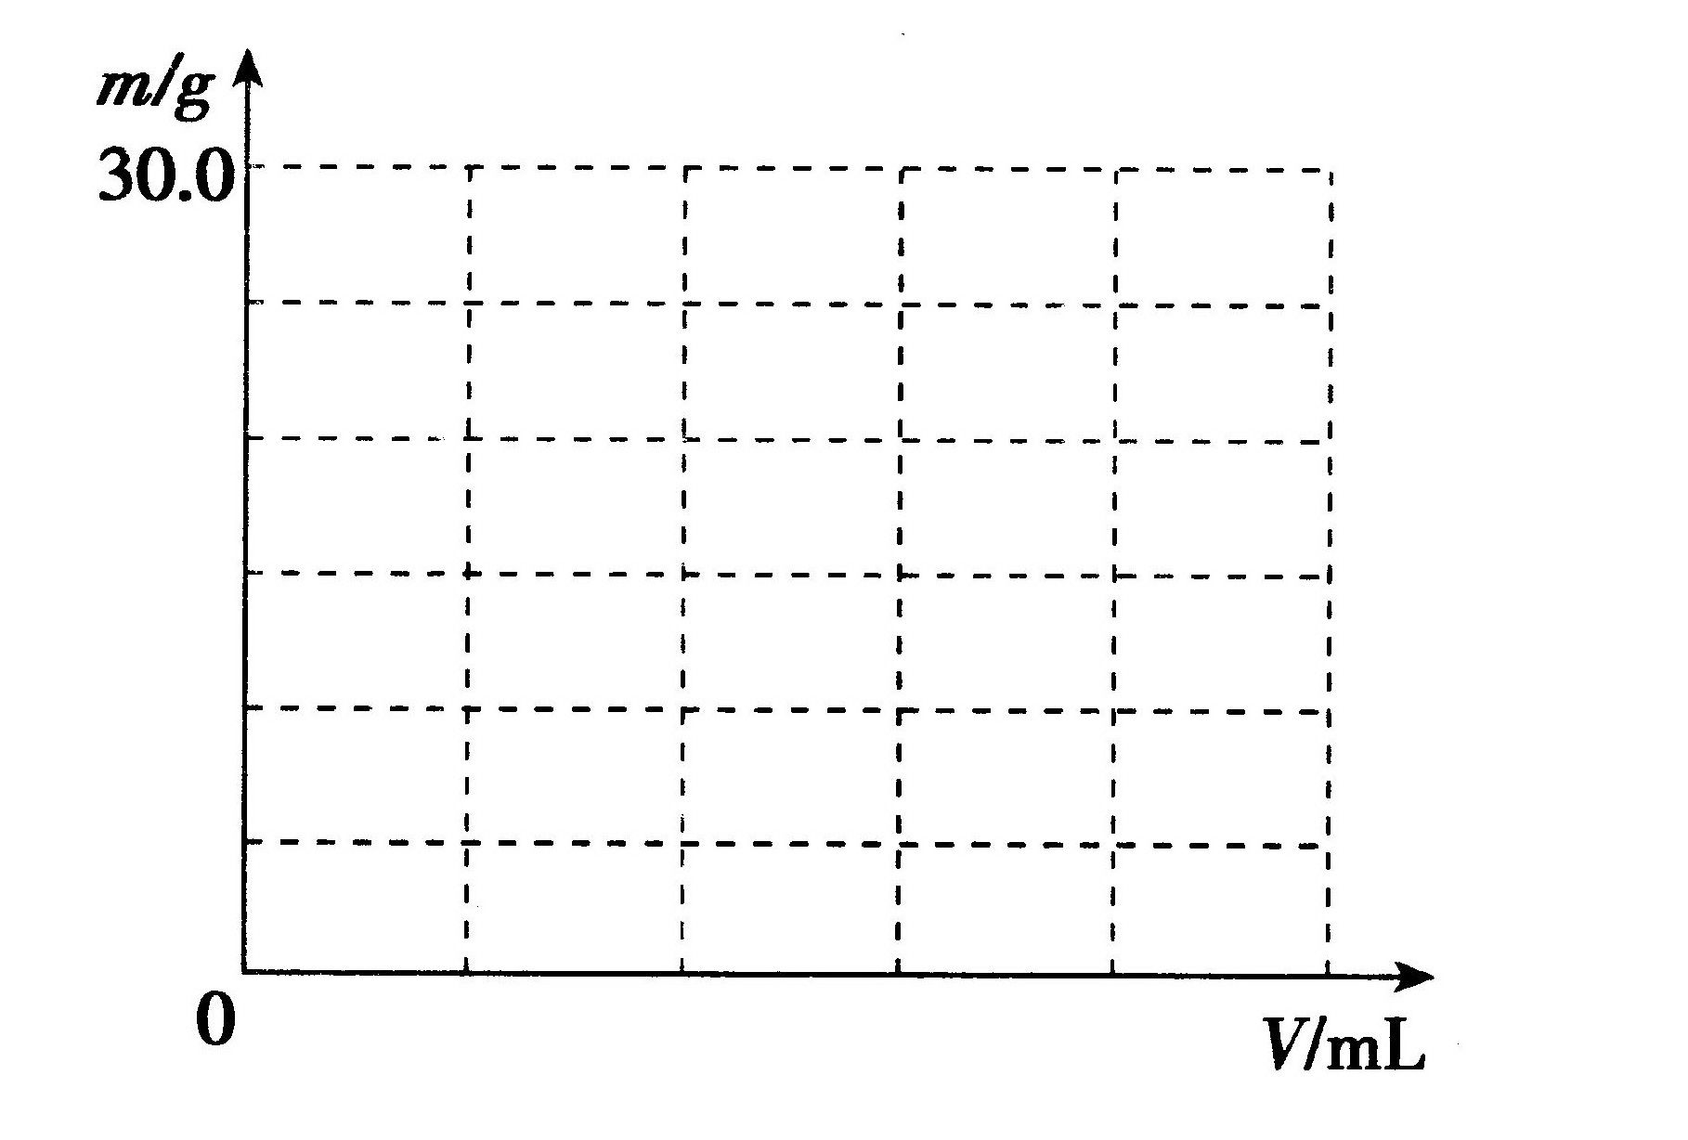

解析：根据上面分析的关系式，可画图如下
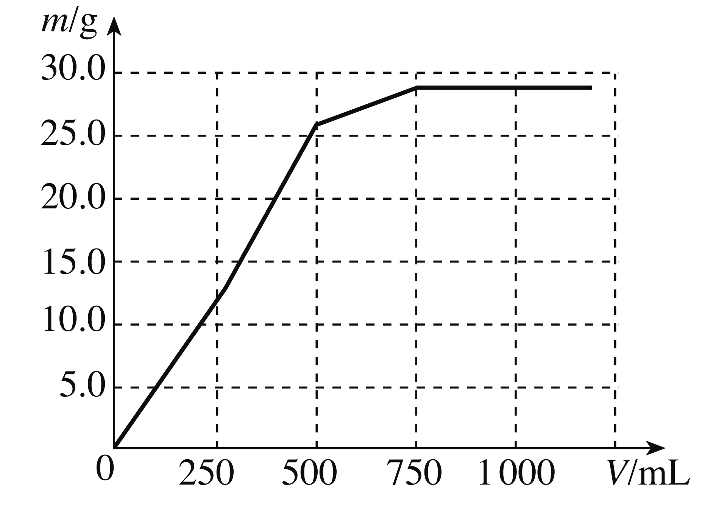
2．(10分)以氯化钠和硫酸铵为原料制备氯化铵及副产品硫酸钠，工艺流程如下：
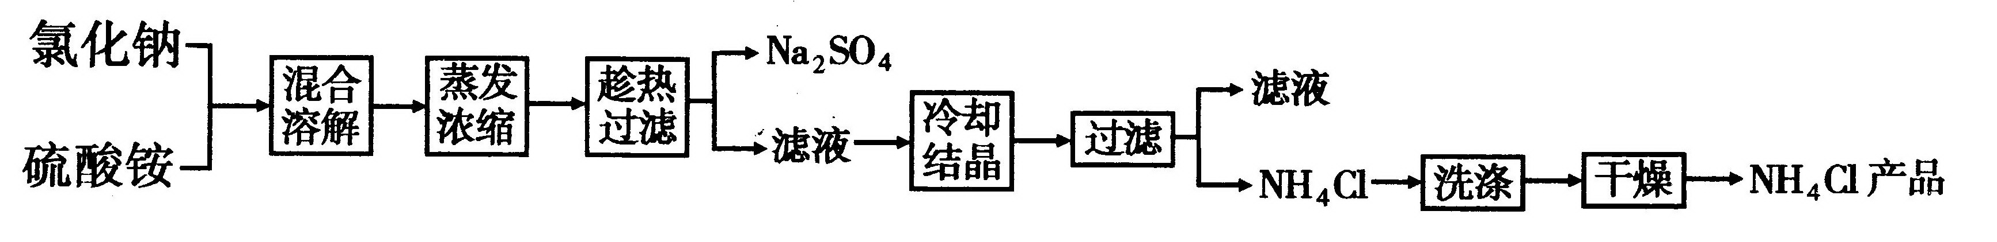

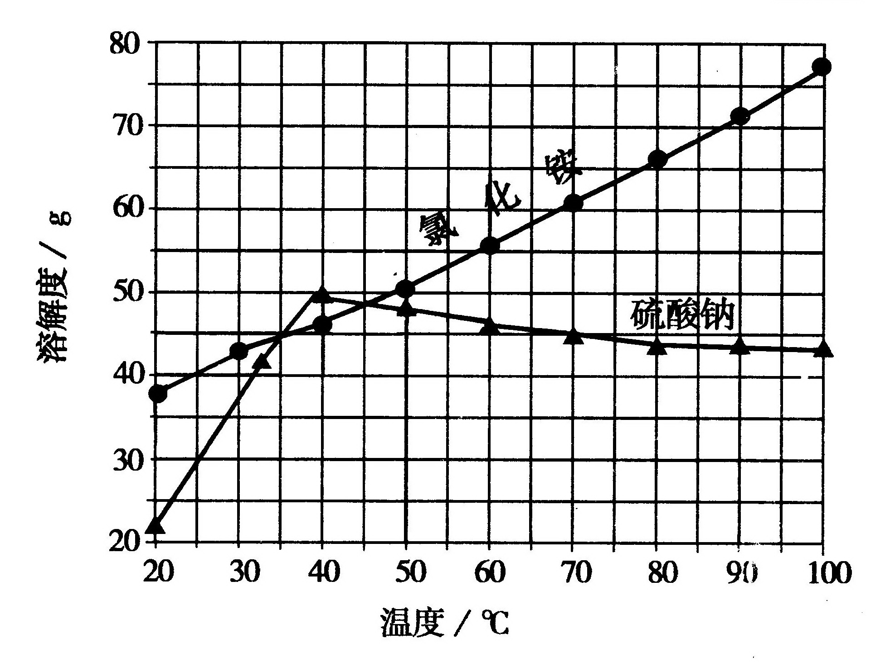

氯化铵和硫酸钠的溶解度随温度变化如上图所示。回答下列问题：
(1)实验室进行蒸发浓缩用到的主要仪器有____________、烧杯、玻璃棒、酒精灯等。
(2)“冷却结晶”过程中，析出NH₄Cl晶体的合适温度为____________。
(3)不用其它试剂，检查NH₄Cl产品是否纯净的方法及操作是_________________________
_______________________________________________________________________。
(4)设计实验验证硫酸钠中含有NH₄Cl
_____________________________________________________________________________________________________________________________________________________。

解析：（1）蒸发还需用到蒸发皿
（2）氯化铵溶解度随温度降低而降低，因此温度越低，析出的绿化昂晶体越多，然而，同溶液中仍存在硫酸钠，要保证硫化铵的纯净，则硫酸钠要尽量避免析出。因此，析出温度应控制在35~45℃时，较为合适
（3）由于氯化铵加热容易分解，并且产物为两种气体，因此可以采用加热法。取少量氯化铵产品于试管底部，加热，若试管底部无残留物，表明氯化铵产品纯净
（4）可以检验铵根，或者氯离子。氯离子一般采取硝酸银溶液的方法，由于硫酸银微溶，可能造成干扰，因此不合适。应检验铵根。铵根的检验是通过与碱反应生成氨气，然后检验氨气来进行的。实验设计：把少量固体放入试管中，加氢氧化钠溶液，加热，产生的气体能使湿润的红色石蕊试纸变蓝色，证明含有氯化铵（或把少量固体放入研钵中，加入消石灰，研磨，有刺激性气味的气体产生，证明含有氯化铵）

2009年全国初中学生化学素质和实验能力竞赛
(第十九届天原杯)复赛试题参考答案

一、选择题：
题号 | 1 | 2 | 3 | 4 | 5 | 6 | 7 | 8
答案 | D | A、D | C | B | B | A | B | D
题号 | 9 | 10 | 11 | 12 | 13 | 14 | 15
答案 | C | D | A、D | D | D | B | A、D

二、填空题：（除表明分数外，其余皆为每空1分）
16．（2分）（1）二氧化氯 （2）Cl₂ + 2NaClO₂ = 2ClO₂ + 2NaCl
17．（5分）（1）吸附； 物理变化； 2 LiOH + CO₂ == Li₂CO₃ + H₂O
（2）催化剂；种植绿色植物，经光合作用来维持O₂、CO₂气体含量的相对稳定
18．（3分）（1）灼烧 （2） NH₃；NH₄Cl
19．（2分）CO + PdCl₂ + H₂O＝2HCl + Pd + CO₂； 一氧化碳
20．（4分）（1） | 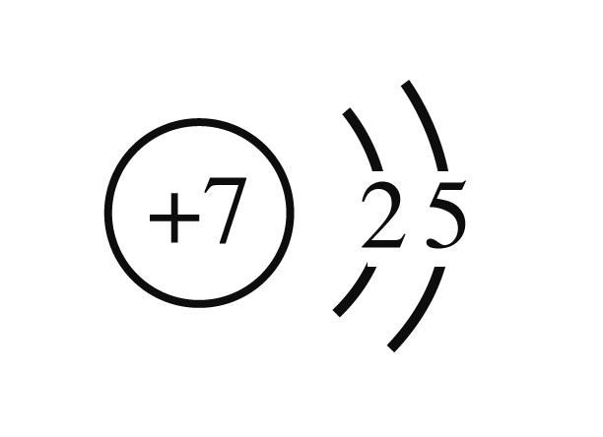 | ；CH₄（NH₄＋也可） （2）C₃N₄； 高温高压
21．（5分）（1） NaHCO₃
（2）NaHS + RNO + H₂O == S↓+ NaOH + RNHOH；2H₂S + O₂ == 2 S↓ + 2 H₂O；催化
（3）可循环利用反应物，符合绿色化学理念。（类似回答也算正确。）
22．（6分）A．Ca(NO₃)₂ B．KCl C．AgNO₃ D．Na₂CO₃ E．H₂SO₄ F．BaCl₂
23．（4分）（1）Si₃N₄；SiCl₄（2）Si₃N₄ + 3 O₂ == 3 SiO₂ + 2 N₂（3）−3
24．（5分）CH₄； H₂；在CH₄分子中，C、H的质量比为3 ∶1，在CH₄中混入任何比例的H₂都将使C、H的质量比小于3 ∶1； 8 ∶3（2分）
25．（4分）（1）CuO + H₂SO₄ == CuSO₄ + H₂O（其他合理答案也可）；需要制取CO且CO有毒、尾气CO未处理、实验装置复杂等（其他合理答案也可） （2）>
（3）硫酸亚铁（其他合理答案也可）。
三、实验题：（除表明分数外，其余皆为每空1分）
26．（4分）嚼碎后服用疗效快(或嚼碎后药物与胃酸的反应快；或反应物的接触面积增大，化学反应加快) 研碎 （1）副作用小（其他合理答案也可） （2）碳酸盐与盐酸作用生成二氧化碳气体，可能加重胃溃疡病情

27．（5分）（1）指示剂（或甲基橙等）

（2） 防止二氧化碳溶于水，影响气体体积的测定； 打开弹簧夹，移动量气管，使油层与量气管的液面处于同一水平面 。

（3）取一定量的混合物溶解后加入足量的CaCl₂，然后过滤、洗涤、烘干、称量碳酸钙的质量，由碳酸钙的质量算出Na₂CO₃的质量。（2分）
28．（5分）（1）甲 （2）① 玻璃棒 ② 取最后的洗涤液，滴加AgNO₃溶液。若无沉淀生成，则沉淀已洗净；反之未洗净。 ③$\frac{W−\text{132}m/{\text{233}}}{W}×\text{100}\text{\%}$ ④偏低
29．（6分）（2）Na₂SO₃ + H₂O₂ == Na₂SO₄ + H₂O （3）0.33； 超标；
（4）用打气管注入；瘪的塑料袋撑起……（其他合理答案也可；但遇水不给分） 空气中的二氧化碳也要和氢氧化钠溶液反应，并继续与BaCl₂溶液反应，生成碳酸钡沉淀。向沉淀中加入过量的稀硝酸后，再进行其余操作。 工厂废气进行治理，达标后再排放。
四、计算题：
30．（5分）（1）14%（2分）（2）m≥8 g（3分）
31`．（5分）燃烧等质量（设为1.0 g）CH₄、C₈H₁₈释放热量分别为56 kJ/g、48 kJ/g
燃烧等质量（设为1.0 g）CH₄、C₈H₁₈释放CO₂的量分别为2.8 g、3.1 g
燃烧1.0 g CH₄释放的热量多于燃烧1.0 g C₈H₁₈释放的热量，而前者释放CO₂的量又低于后者，所以CH₄是清洁燃料（仅从任一方面说明、只给3分）。

附加题：(20分)
1.( 10分)（1）（前三组每组2分，最后一组不计分）
Ba(OH)₂溶液体积（V）/mL | ［0 ~250］ | （250 ~500］ | （500 ~ 750] | (750 －
沉淀的化学式 | BaSO₄ | BaSO₄、Mg(OH)₂ | Mg(OH)₂ | ─
（2）（图线正确3分，坐标完整1分）

2．（10分）（1）蒸发皿(1分) （2）35~45℃ (2分) （3）加热法。取少量氯化铵产品于试管底部，加热，若试管底部无残留物，表明氯化铵产品纯净(4分)
（4）把少量固体放入试管中，加氢氧化钠溶液，加热，产生的气体能使湿润的红色石蕊试纸变蓝色，证明含有氯化铵（或把少量固体放入研钵中，加入消石灰，研磨，有刺激性气味的气体产生，证明含有氯化铵）(3分)

